 | Частное профессиональное образовательное учреждение  «КОЛЛЕДЖ СОВРЕМЕННЫХ ТЕХНОЛОГИЙ И МЕДИЦИНЫ»

Междисциплинарная аттестационная работа.

на тему «ИС «Кинотеатр» (Залы, Фильмы, Сеансы, Билеты).»

формы обучения очная
_{подчеркнуть нужное}

специальность 09.02.07 Информационные системы и программирование (код и наименование)

Обучающийся группы |  | Е.Э.Афонина  К.О.Козина  Э.И.Штейн | И.О. Фамилия
 |  | подпись, дата | инициалы и фамилия

Оценка выполненной обучающимся работы: ___________________

Преподаватель,  уч. степ., уч. зв. |  | И.О. Фамилия
 | подпись, дата | инициалы и фамилия

Москва, 2026г

Роли исполнителей проекта:

Елизавета Эдуардовна Афонина - Тимлид + Frontend-разработчик
Кристина Олеговна Козина - Backend-разработчик
Эвелина Игоревна Штейн - Аналитик + Алгоритмист
Цель работы: зарегистрироваться на GitHub, создать проект, настроить совместный доступ к репозиторию, освоить навыки онлайн-редактирования кода и изучить механизм бесконфликтного слияния правок.

Создание репозитория на GitHub.

Прежде всего мы создали свои аккаунты на платформе. Для их дальнейшего объединения в репозитории проекта.
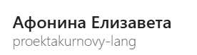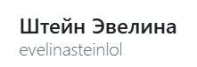
Затем, под руководством тимлида, был создан сам репозиторий проекта, состоящий из файла README, наших личных папок и в последствии в котором будет находится данный отчёт.
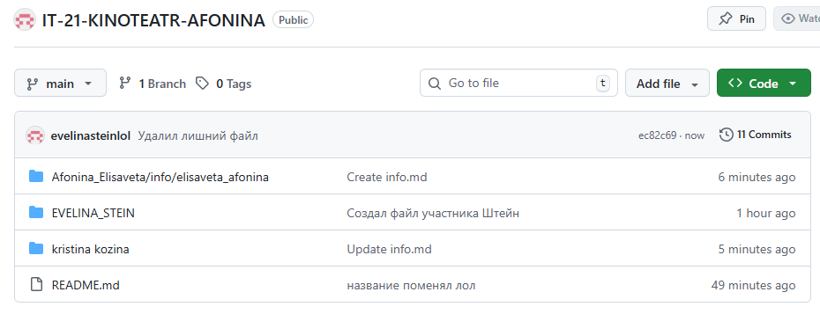
В каждой из личных папок находится по файлу info.md, в котором указана информация о роли каждого участника в команде.
В пример:
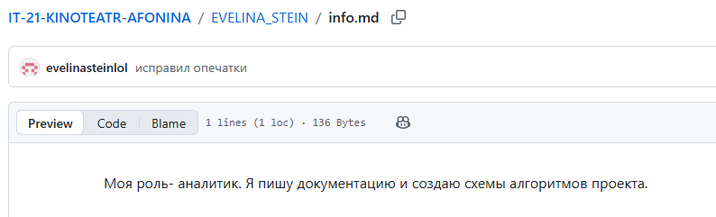
Заполнение файла README.
Следуя шаблону, который нам предоставила преподаватель, мы заполнили README информацией о проекте.
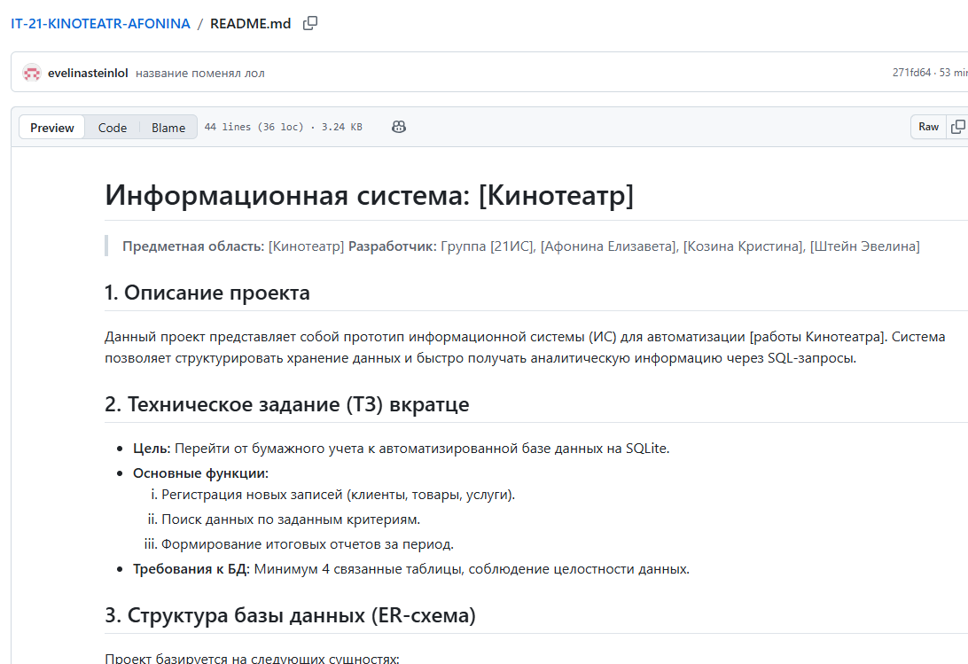
При написании мы использовали особенности синтаксиса Markdown, такие как заголовки, разделение текста, его выделение и ссылки.

Налаживание контакта.
Помимо описания изменений внесённых в проект на странице в GitHub, мы также создали группу в Telegram, для неформального общения на тему работы и обсуждения насущных задач.
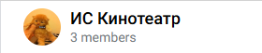
Мы девочки дружные, потому при возникновении каких-либо конфликтов решаем их спокойно :3

Вывод: Мы познакомились с рабочей средой на платформе GitHub, создав на ней репозиторий для нашего проекта! В нём находятся личные папки, README, и после в дальнейшем будет появляться всё больше и больше рабочих файлов SQL! Мы также освоили навыки онлайн редактирования файлов, внесения правок и работы в команде!
Репозиторий – это как отдельная папка, существующая в интернете, благодаря чему любой член команды может вносить правки в проект и просматривать работу других в любое время и месте! Он состоит из файлов, истории правок, веток (копии проекта для каждого участника, чтобы друг не мешать в работе, и файла README, являющимся инструкцией по работе с итоговым продуктом!
Благодаря «природе» сервиса, по ходу работы мы также получаем портфолио на сайте, так как GitHub сохраняет нашу работу и код для дальнейшего его просмотра работодателем. А ещё, работа на платформе позволяет нам застраховать нашу работу от утраты, так как код доступен в облаке, а изменения должны (по хорошему) оправдываться.

